Сообщение о возможном установлении публичного сервитута
В соответствии со ст. 39.42 Земельного кодекса Российской Федерации администрация Окуловского муниципального района информирует правообладателей земельных участков о возможном установлении публичного сервитута по ходатайству общества с ограниченной ответственностью «Тепловая компания Новгородская», сроком на 49 лет с целью строительства тепловых сетей, общей площадью 794 кв.м., в том числе:
- на часть земель, государственная собственность на которые не разграничена, в кадастровых кварталах 53:12:0104020, 53:12:0104022, местоположение: Новгородская область, Окуловский район, Окуловское городское поселение, г.Окуловка, площадью 268 кв.м.;
- на часть земельного участка с кадастровым номером 53:12:0104022:11, расположенного по адресу: Новгородская область, Окуловский муниципальный район, Окуловское городское поселение, г.Окуловка, ул.Ленина, д.51, площадью 33 кв.м.;
- на часть земельного участка с кадастровым номером 53:12:0104022:141, расположенного по адресу: Новгородская область, Окуловский муниципальный район, Окуловское городское поселение, г.Окуловка, ул.Николая Николаева, земельный участок 1, площадью 34 кв.м.;
- на часть земельного участка с кадастровым номером 53:12:0104022:9, расположенного по адресу: Новгородская область, Окуловский муниципальный район, Окуловское городское поселение, г.Окуловка, ул.Николая Николаева, площадью 93 кв.м.;
- на часть земельного участка с кадастровым номером 53:12:0104022:8, расположенного по адресу: Новгородская область, Окуловский муниципальный район, Окуловское городское поселение, г.Окуловка, ул.Николая Николаева, площадью 84 кв.м.;
- на часть земельного участка с кадастровым номером 53:12:0104022:7, расположенного по адресу: Новгородская область, Окуловский муниципальный район, Окуловское городское поселение, г.Окуловка, ул.Николая Николаева, д.5а, площадью 20 кв.м.;
- на часть земельного участка с кадастровым номером 53:12:0104022:142, расположенного по адресу: Новгородская область, Окуловский муниципальный район, Окуловское городское поселение, г.Окуловка, ул.Николая Николаева, земельный участок 5, площадью 260 кв.м.;
- на часть земельного участка с кадастровым номером 53:12:0104020:36, расположенного по адресу: Новгородская область, Окуловский муниципальный район, Окуловское городское поселение, г.Окуловка, ул.Миклухо-Маклая, уч. № 49, площадью 2 кв.м.

Графическое описание местоположения границ публичного сервитута:
Публичный сервитут для строительства тепловых сетей, расположенный по адресу: Новгородская обл., Окуловский м. р-н, Окуловское городское поселение, г.Окуловка.

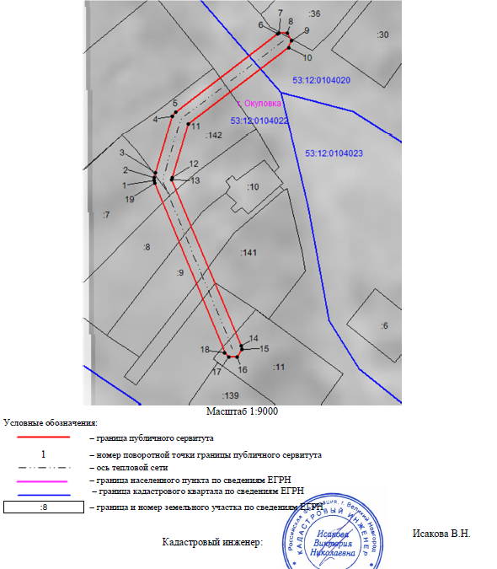

Заинтересованные лица в течение пятнадцати дней со дня опубликования настоящего сообщения могут ознакомиться с поступившим ходатайством об установлении публичного сервитута и прилагаемым к нему описанием местоположения границ публичного сервитута по адресу: в Администрацию Окуловского муниципального района по адресу: Новгородская область, Окуловский район, г.Окуловка, ул.Кирова, д.6, каб.23, контактный телефон (81657) 21-400, по рабочим дням с 08.00 до 17.00, перерыв на обед с 13.00 до 14.00.
Правообладатели земельных участков, в отношении которых испрашивается публичный сервитут, если их права (обременения права) не зарегистрированы в Едином государственном реестре недвижимости, могут обратиться с заявлением об учете их прав на земельные участки с приложением копий документов, подтверждающих эти права в Администрацию Окуловского муниципального района в рабочие дни с 8.00 до 13.00 и с 14.00 до 17.00 ч., по адресу: Российская Федерация, Новгородская область, Окуловский район, г.Окуловка, ул.Кирова, д.6, контактный телефон (81657) 21-400. Последний день подачи заявления 01 февраля 2024 года.

